**カタグルマ「メールアドレス登録（任意）」のお願い**

保育施設向け　組織・人材育成クラウド-　KatagrMa（カタグルマ）の利用開始にあたり、以下の通り、

メールアドレスの登録（任意）をお願いいたします。

**メールアドレスの登録方法**

**（任意：登録しておくとカタグルマから入力物等の通知が届くようになります。）**



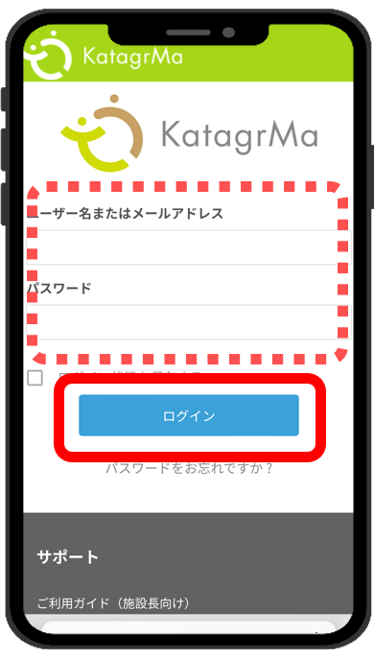

**まずはこのQR**

**を読み込み！**

